
Saltillo, Coahuila Mayo 2021
Licenciatura en Educación Preescolar

ESCUELA NORMAL DE EDUACIÓN PREESCOLAR DEL ESTADO DE COAHUILA
Estrategias para la exploración del mundo natural

Segundo semestre

Evidencia 2. Parte 2.

Nombre del titular: David Gustavo Montalván Zertuche
Nombres de las alumnas:
Mónica Guadalupe Bustamante Gutiérrez #4
Mayra Alejandra Ferrer Flores #8
Diana Cristina Hernández González #13

Segundo semestre, sección D.

Secuencia didáctica
Campo de formación académica  Exploración del mundo natural |  | Organizador curricular 1  Mundo natural |  | Aprendizaje esperado  Identifica y explica algunos efectos favorables y desfavorables de la acción humana sobre el medioambiente.
Organizador curricular 2
Exploración de la naturaleza
Tema: La absorción del calor |  | Nombre del experimento: Los globos contra el fuego.
Propósito:  - Especula y comparte sus ideas para colaborar en la comprensión del tema, por ejemplo, qué es el calor, el frío, la temperatura y lo explica con sus propias palabras.  - Observa con atención el experimento para finalmente explicar las conclusiones construidas colaborativamente.  - Actúa conforme a los valores de colaboración, tolerancia y respeto para permitir a la docente dar la demostración del experimento y permite una mejor convivencia. |  |  |  |  | Grado para aplicar:  Segundo grado.
Materiales:
- Jarra con agua.
- Globos.
- Embudo.
- Vela con soporte.
- Fósforos o encendedor.
POE | Procedimiento |  | Organización |  | Tiempo
Predecir  Al comienzo del experimento el niño predijo que ambos globos iban a explotar al momento de ser tocados por el fuego. El primero iba a explotar y hacer un grave ruido y el segundo iba a ser reventado y el agua en él se iba a derramar. | Pasos para el experimento:  - Inflar el globo.  - Colocar un globo en el embudo. (Se recomienda que el embudo sea lo más grande posible).  - Ubicar sobre un recipiente para no salpicar la mesa.  - Llenar el embudo de agua con cuidado de que no se suelte el globo.  - Retirar el globo del embudo.  - Continuar inflando el globo normalmente.  - Encender la vela. (Tanto la vela como los fósforos o el encendedor deben ser manipulados por un adulto).  - Acerca el globo inflado con aire a la llama.  Las preguntas de este paso son:  - ¿Qué sucedió?  - ¿Por qué explota el globo?  - ¿Qué pasaría si acercáramos al fuego el globo con agua?  - Acercar el globo con agua a la llama.  Las preguntas de este paso son:  - ¿Qué sucedió?  - ¿Por qué el segundo globo no explotó?  - ¿Qué diferencia hubo con el primer globo?  - ¿El agua se calentó? |  | El experimento se explicará de manera grupal y de la mejor manera posible se les pedirá a los alumnos que pasen con sus respectivos globos de manera voluntaria. |  | Por cada alumno 2 minutos.  El tiempo total de la actividad será aproximadamente de 20 minutos o más si se puede incluir a todos los niños.
Observar
El niño en el proceso del experimento observó y descubrió que estaba incorrecta una de las predicciones que dijo, el primer globo definitivamente explotó e hizo un fuerte ruido, pero el segundo globo permaneció intacto.
Explicar
El niño explicó que puede que el globo haya explotado por el calor del fuego de la vela, pero no supo cómo explicar el porqué el globo con agua no hizo lo mismo.
Así que se hizo el proceso de explicarle la razón: El fuego de la vela emita una gran cantidad de energía térmica, al acercar el primer globo que tiene únicamente aire hacemos que este acumule más calor del que el caucho puede soportar, se hace una tensión por el aire y este explota ya que al llegar a su límite el caucho se deforma y hace que el globo explote.
Con el globo que tiene agua en su interior gran parte de la energía que provoca el calor del fuego de la vela logra equilibrar las temperaturas gracias a que el agua absorbe gran cantidad de la energía.
Como el agua requiere mucha más energía para alcanzar altas temperaturas, mantiene refrigerado el caucho por mucho tiempo.

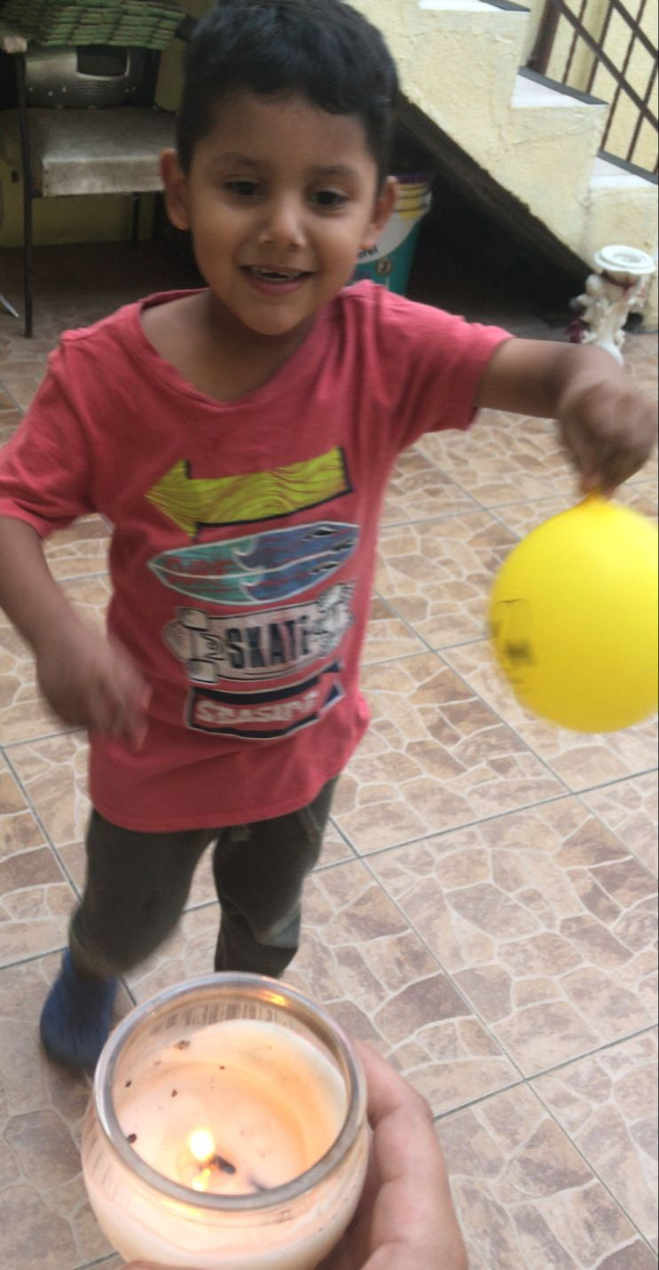
Fotografías de evidencia:
